Министерство образования и науки Российской Федерации
Муниципальное автономное общеобразовательное учреждение
«Криулинская общеобразовательная школа»

Моя инициатива в образовании
Проектная работа

Исполнитель:
Учитель истории
Колчанова И.Н.

с. Криулино, 2014

Оглавление
Стр
Введение 3
1.1. Технологии дистанционного обучения: преимущества и недостатки 5
1.2. Создание электронного курса дистанционного обучения «История России XIX века» 6
1.3. Апробация электронного курса «История России XIX века» 7
Заключение 8
Список информационных источников 9
Приложение 10

Введение
В наше время система образования постоянно претерпевает изменения, модернизируется. У каждого учителя есть своё собственное направление движения, будь то модерация или тренинговая технология. Каждый выбирает сам. Меня заинтересовало популярное ныне обучение без непосредственного контакта. Одним из актуальных новшеств сегодня является использование дистанционных образовательных технологий.
Под дистанционными образовательными технологиями понимаются образовательные технологии, реализуемые в основном с применением информационно-телекоммуникационных сетей при опосредованном (на расстоянии) взаимодействии обучающихся и педагогических работников.
Об этом говорится в Федеральном законе "Об образовании в Российской Федерации" от 29.12.2012 № 273-ФЗ.
В частности, возросла популярность E-learning - системы электронного обучения, обучения при помощи информационных, электронных технологий. В этой системе возможно создание различных электронных курсов.
Использование этих курсов в обучении можно рассматривать по-разному: как альтернативу домашнему обучению, как работу с одаренными детьми, в качестве курса по выбору или же как дополнение к образовательной программе.
Я считаю, что дистанционные технологии могут наиболее полноценно раскрыть свои преимущества при работе с одаренными детьми и в качестве дополнения к образовательной программе.
Моя инициатива в образовании – это изучение, проектирование и апробирование электронных курсов дистанционного обучения.
Для полноценной работы с данными курсами и самой технологией в целом необходимо научиться работать в Системе дистанционного обучения. Для этого Институт развития образования проводит специализированные курсы повышения квалификации: «Современные технологии дистанционного обучения». Каждому учителю, желающему использовать в работе данные технологии, необходимо пройти эти курсы.
Отсюда вытекает противоречие: закон «Об образовании» говорит о возможности использования дистанционных образовательных технологий в обучении детей, однако не все учителя готовы к использованию данной технологии.
Выделенное противоречие определило проблему проекта: будет ли использование электронных курсов дистанционного обучения успешным дополнением к основной программе?
Актуальность, недостаточная методическая и теоретическая разработанность проблемы обусловили выбор темы проекта и инициативы в целом: «Электронные курсы дистанционного обучения»
Цель: спроектировать и апробировать электронный курс дистанционного обучения для учеников 8 класса по предмету «История».
Объект: ученики 8 класса.
Предмет: электронный курс дистанционного обучения
Гипотеза: усваивание образовательной программы будет идти легче и полноценнее, если использовать электронный курс дистанционного обучения в качестве дополнения к образовательной программе.
Исходя из научного осмысления цели, объекта, предмета и гипотезы были определены следующие задачи исследования:
- проанализировать методическую литературу по обозначенной проблеме;
- раскрыть в теоретическом аспекте вопрос использования дистанционных технологий, электронных курсов дистанционного обучения;
- разработать электронный курс дистанционного обучения по теме «История России XIX века».
- провести апробацию электронного курса дистанционного обучения;
- провести анализ апробации электронного курса и сделать соответствующие выводы;

1.1. Технологии дистанционного обучения: преимущества и недостатки
Выделяют три основных вида (хотя есть и более развернутые классификации).
Кейсовая (или портфельная) технология больше всего походит на то, что принято называть заочным обучением. Учащиеся в проводящем дистанционное обучение учебном заведении получают комплекты учебников и методических пособий. Часто при таком методе экзамены также необходимо сдавать в учебном заведении (очно).
Телевизионно-спутниковая технология представляет собой применение для обучения интерактивного телевидения. Это радио- и телелекции, видеоконференции, виртуальные практические занятия. К сожалению, данная технологий стоит дорого, поэтому пока не часто используется.
Интернет-технология основывается на получении всех материалов дистанционного курса, а также на общении учащегося с инструктором через интернет. Это наиболее распространенная технология, так как сейчас интернет становится все доступнее (и ездить никуда не нужно).
Именно к этому варианту использования дистанционных технологий я и склоняюсь.
Конечно, дистанционное обучение имеет и достоинства, и недостатки, которые надо учитывать при выборе такой формы обучения.
Среди преимуществ можно выделить следующие:
- Доступность: Вы можете заниматься в любое время и в любом месте, так как учебный материал доступен всегда.
- Интерактивность: возможность учащегося и инструктора во время дистанционного обучения быстро обмениваться информацией. Для проведение консультаций им нет необходимости встречаться лично. Учащийся быстро получает ответы на интересующие его вопросы и проверенные инструктором контрольные задания через интернет.
- Постоянное обновление информации: учащимся доступны самые актуальные данные, так как инструктор имеет возможность своевременно скорректировать дистанционный курс.
- Возможность обучаться в индивидуальном темпе - не нужно подстраиваться под других. Вы сами планируете, сколько дистанционное обучение будет занимать времени .
К основным недостаткам дистанционного обучения можно отнести:
- Отсутствие «живого» взаимодействия учителя и ученика, т.е. невозможность перенять личный опыт наставника.
- Необходимость жесткой самодисциплины, самоконтроля.
- Необходим определенный уровень технической оснащенности для доступа к материалам дистанционного курса.
Что касается недостатков, я планировала избежать негативного проявления технологии, так как основывала работу с курсом как дополнение к образовательной программе по истории России за 8 класс.

1.2. Создание электронного курса дистанционного обучения «История России XIX века»
Мой электронный курс рассчитан на учеников 8 класса. Предмет – история. Было проведено 2 очных занятия: знакомство с системой дистанционного обучения ИРО и заключительное занятие.
Структура курса такова: 1 вводное занятие, 4 основных информационных блока, итоговое тестирование, заключительной занятие (прил. 1)
В связи с тем, что курс предполагает также изучение программы по предмету, основательных блоков теории в нём нет. Вместо этого имеются ссылки на интересные интерне-ресурсы, фильмы, презентации, статьи и т.д. Кроме информации дублирующей учебник, для каждой подтемы имеется дополнительные ссылки (прил. 2)
Количество основных теоретических блоков коррелируется с количеством правителей России в 19 веке. Каждый блок разделен на части, в соответствие с параграфом в учебнике по истории России 19 века (авторы Данилов А.А., Косулина Л.Г.).
Таким образом, очень удобно работать с курсом: для каждого занятия на уроке есть возможность закрепления дома у компьютера. Также, заинтересованные ученики могут просмотреть информацию об изучаемом правителе до урока, а затем сам рассказать одноклассникам.
В каждом блоке имеется контрольное задание, которое необходимо пройти для дальнейшего изучения (Прил. 3). Это своеобразная проверка знания и одновременно тренировка перед тестом в классе.
Учителю очень удобно следить и за количеством времени, потраченным на выполнение того или иного задания или просмотр информационного блока. Также в целом можно выяснить, какое количество времени ребёнок просидел за работой в курсе, во сколько он это делал. Таким образом, вполне можно следить за соблюдением детьми режима работы, что выполняет пункт о здоровьесбережении.
В ведомости успеваемости отображаются отметки детей за выполненную работу (прил 4).

1.3. Апробация электронного курса «История России XIX века»
Курс проходил апробацию с января по май 2014 года. Результаты оказались следующими.
Всего в апробации участвовало 6 учащихся 8 класса. Они занимались в электронном курсе по мере своих сил и возможности. Чаще всего – дома. По отзывам детей, работа в системе E-learning им очень понравилась, так как ресурс доступен в любое время.
Совместно с детьми мы также отметили положительные моменты в работе с курсом «История России XIX века:
- Доступность в любое время и в любом месте. Некоторые ученики занимались в курсе через планшеты и смартфоны.
- Индивидуальность. Каждый ученик мог работать в своем собственном темпе и изучать те материалы, которые предпочитает сам (статьи, выписки из документов, презентации, фильмы и пр)
- Интерес учащихся к новому.
- Подготовка к итоговому тесту за год. Многие задание были выбраны из теста в курсе.
Во время работы возникли определенные сложности:
- Техническая оснащенность. Часто низкая скорость Интернета затрудняла работу в курсе; Кроме этого, не у каждого ребёнка имеется возможность дома выйти в Интернет.
- Не массовость. Ответственно к работе в курсе отнеслись наиболее мотивированные ученики. Для остальных это показалось игрой.
В целом результаты таковы: у 50 % учащихся (3 ребёнка) успеваемость по предмету повысилась, равно как и знания. Итоговый тест дети написали несравненно лучше остальных.

Заключение
Знания - это будущее. Они позволяют выбрать ученику то учебное заведение, в которое он пожелает поступить. В настоящее время без знаний из школы не сможет выйти никто.
Дистанционные образовательные технологии, в особенности электронные курсы обучения – это вспомогательные средства для получения, сохранения и актуализации знаний у детей.
Преимущество электронного курса в том, что вернуться к заложенным в него данным можно в любой момент. А это прекрасная возможность подготовиться к основному государственному экзамену.
Кроме этого, курсом могут пользоваться не только ученики одной школы или какого-либо района. Для электронного курса дистанционного обучения нет рамок и границ: им могут пользоваться все желающие, стоит только подать заявку.
Я считаю, что апробация моего электронного курса дистанционного обучения «История России XIX века» прошла достаточно успешно: выявлены как положительные моменты, так и отрицательные; последние которые необходимо решать в дальнейшей деятельности и совершенствовать работу с курсом.
В будущем я планирую продолжить работу с системой дистанционного обучения Института развития образования E-learning. «История России XIX века» вошла в список курсов по выбору для будущих восьмиклассников. В замыслах также подготовить курс для девятиклассников, посвященный истории Великой Отечественной войны и её героям.
Для меня электронные курсы дистанционного обучения и система дистанционного обучения E-learning в целом открыли для меня новый, неизученный ранее, мир. А я поделилась открытием с вами.

Список информационных источников

- Институт прикладной автоматизации и программирования. Статья: «Что такое дистанционное обучения?» //http://ipap.ru/pages/education/sdo/technology_and_benefits
- Консультант плюс. Статья: Федеральный закон Об образовании в Российской Федерации// http://www.consultant.ru/document/cons_doc_LAW_158523/
- Современная гуманитарная академия. Статья: «Современные образовательные технологии» http://www.tribuna.ru/publications/informatsionnye-tekhnologii-v-obrazovanii.html
- Учебный центр «Эврика». Статья «Что такое дистанционное обучение?»// http://kursy32.ru/articles-and-publications/publications_2.html

Приложение
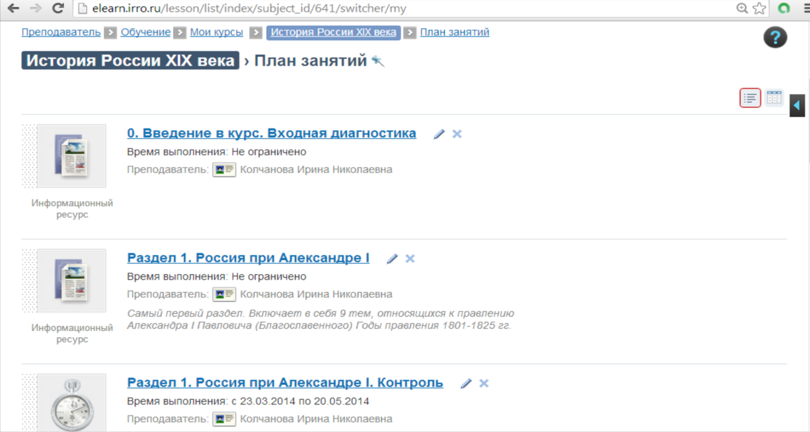
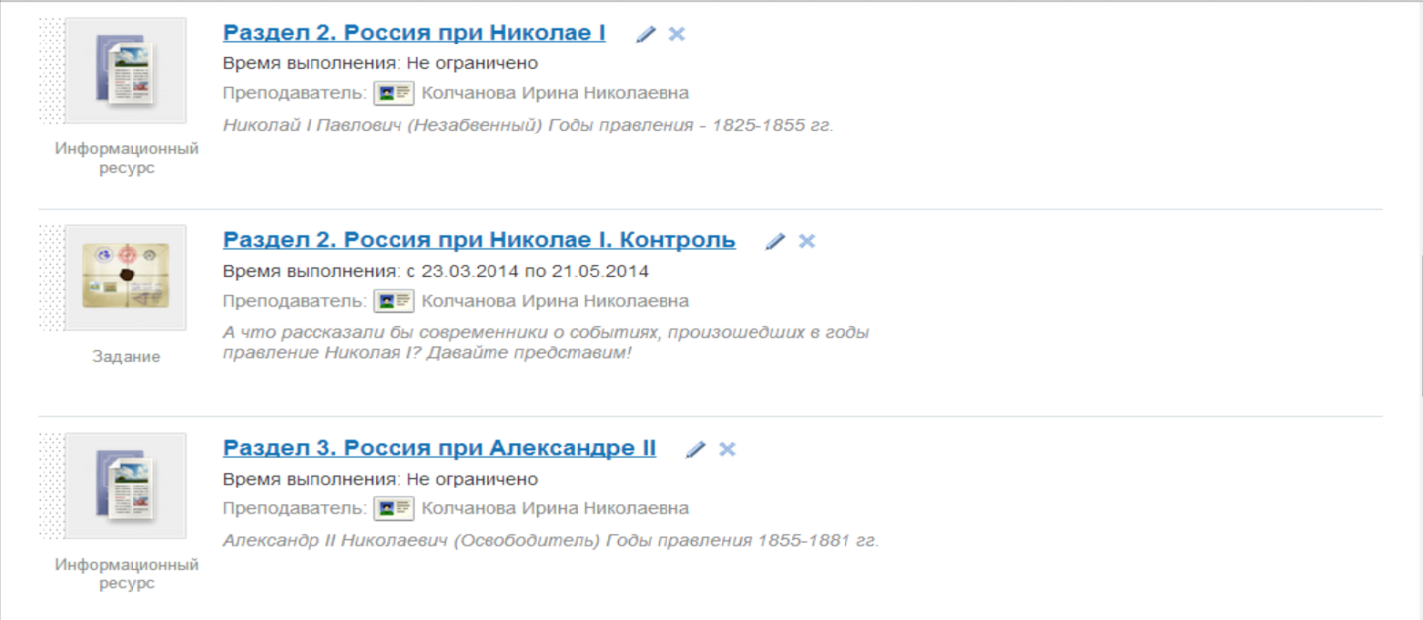
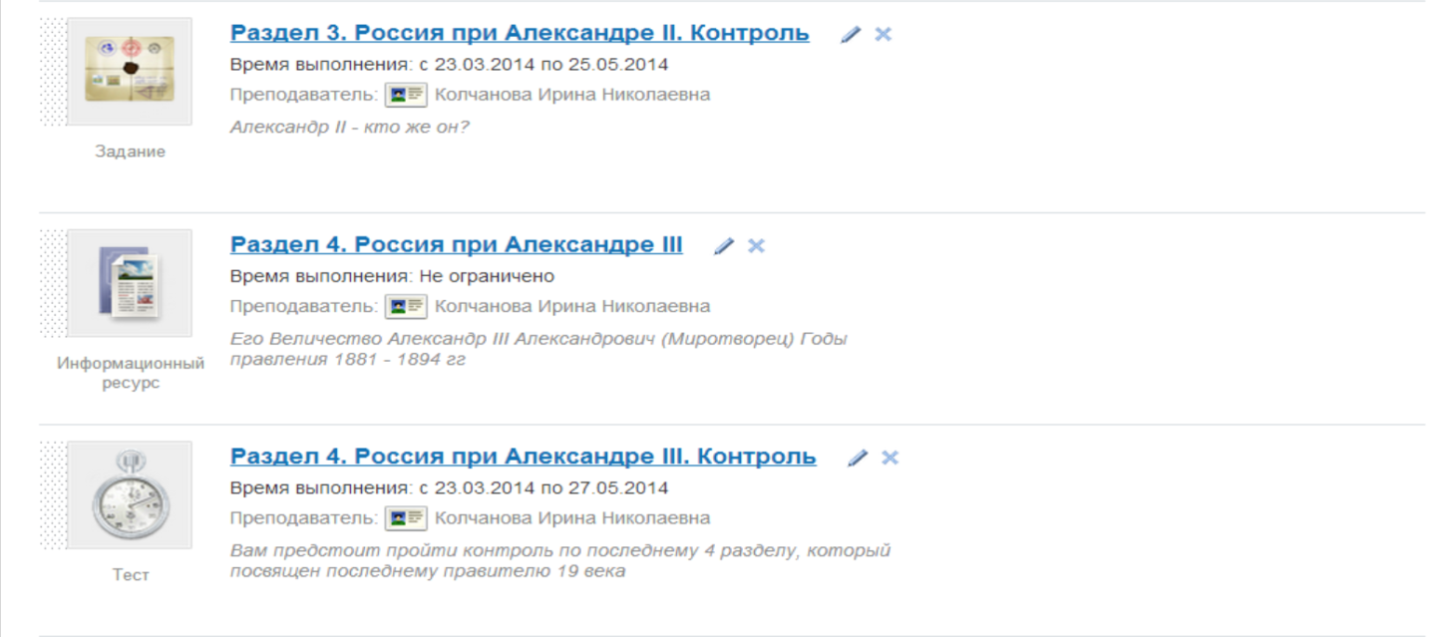
Приложение 1
Структура электронного курса «История России XIX века»

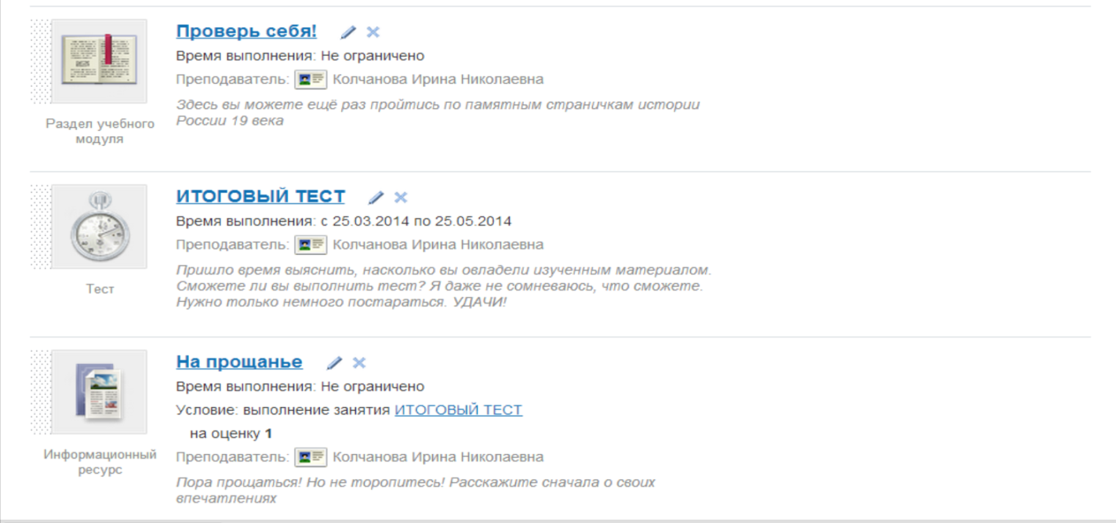

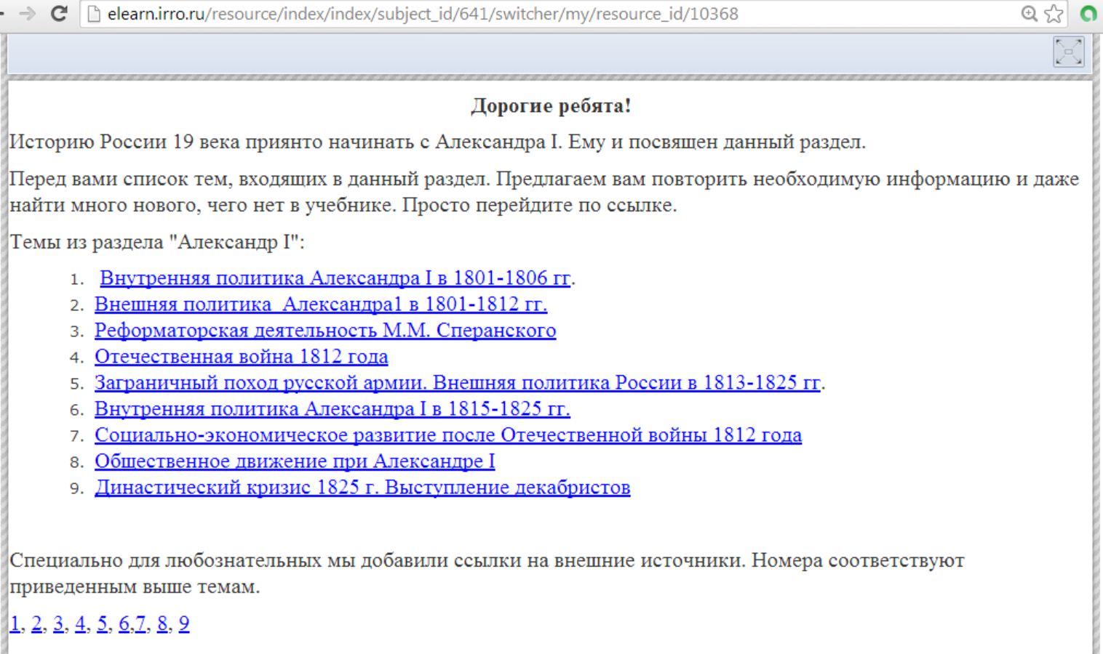
Приложение 2
Представлены 2 информационных блока «Александр I» и «Николай I»
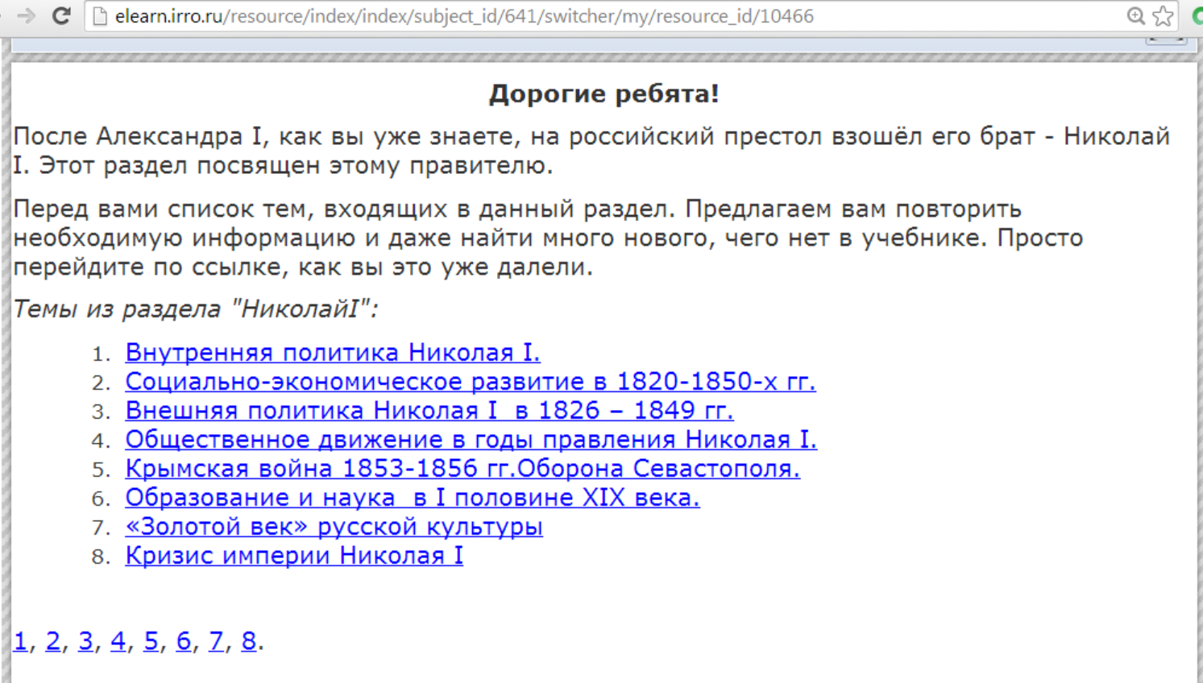
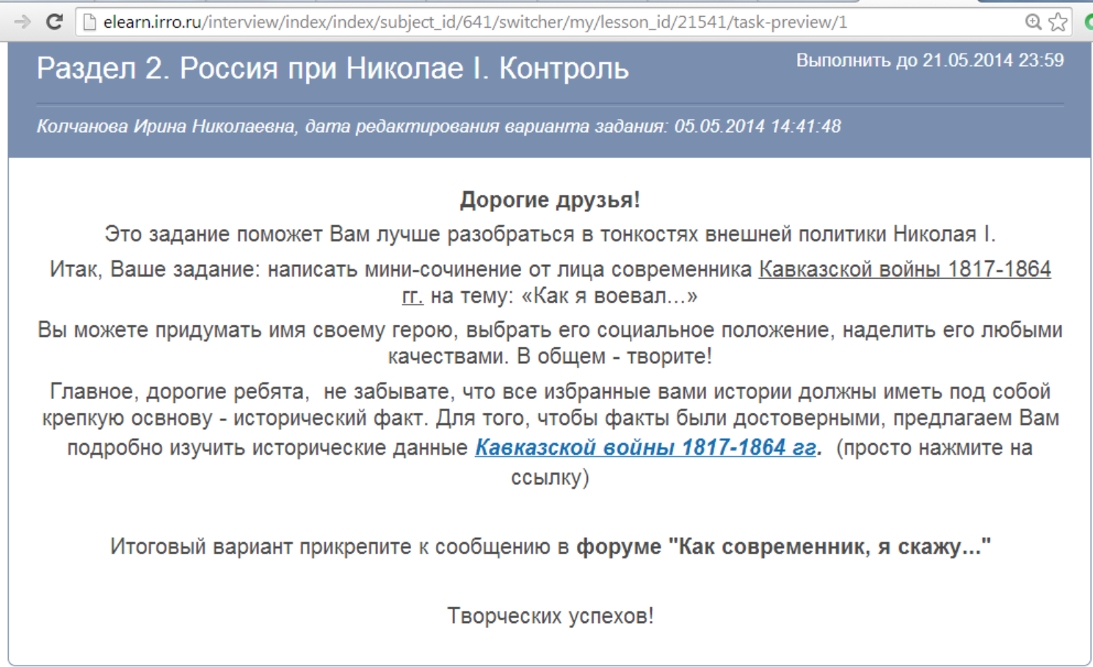
Приложение 3

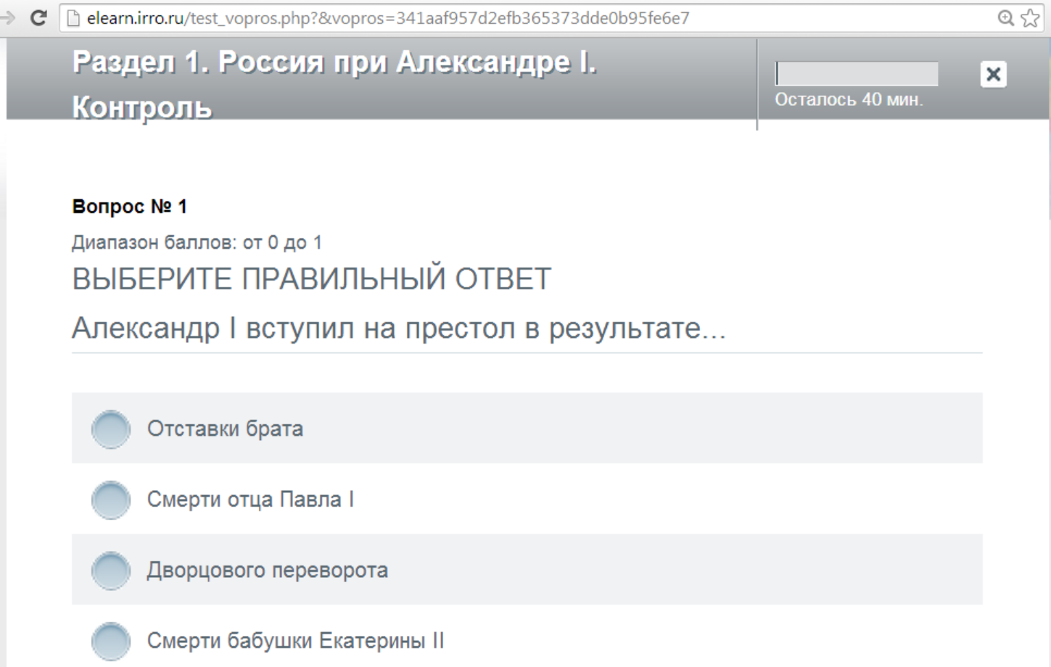

Приложение 4

Сайт Современная гуманитарная академия. Статья: «Современные образовательные технологии» http://www.tribuna.ru/publications/informatsionnye-tekhnologii-v-obrazovanii.html
Сайт Консультант плюс. Статья: Федеральный закон Об образовании в Российской Федерации// http://www.consultant.ru/document/cons_doc_LAW_158523/
Учебный центр «Эврика». Статья «Что такое дистанционное обучение?»// http://kursy32.ru/articles-and-publications/publications_2.html
Институт прикладной автоматизации и программирования. Статья: «Что такое дистанционное обучения?» //http://ipap.ru/pages/education/sdo/technology_and_benefits

